Государственная Дума Федерального Собрания Российской Федерации

Комитет по природным ресурсам, собственности и земельным отношениям провел парламентские 23 октября 2017 г. слушания на тему: «О направлениях осуществления государственной политики в сфере рыболовства и сохранения водных биологических ресурсов»
По запросу комитета по природным ресурсам, собственности и земельным отношения для проведения слушаний Институтом экологии Волжского бассейна РАН были подготовлены материалы: «Состояние водных биологических ресурсов по морфофизиологическим показателям «здоровья» рыб в экологических условиях бассейна Средней и Нижней Волги».
Полученные данные с 1995 по 2014 гг. свидетельствуют о локальном снижении рыбопромыслового потенциала Нижней и Средней Волги, по морфофизиологическим показателям «здоровья» популяций рыб: аберрациям молоди рыб и патологий элементов крови и внутренних органов.
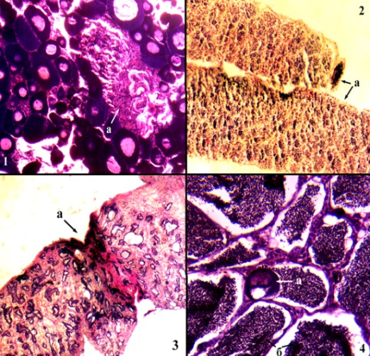 | 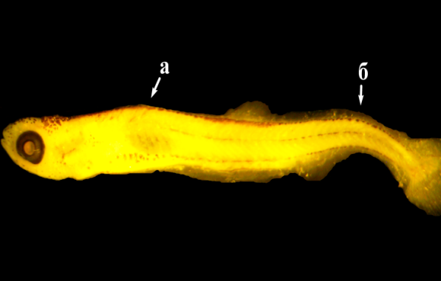
Полученные результаты, сформулированные на их основе научные положения и выводы, а также разработанная комплексная методика оценки состояния водной среды, могут найти применение в работе природоохранных организаций при оценке состояния водных ресурсов и разработке практических рекомендаций по восстановлению и рациональному использованию рыбных запасов.
Александр Файзулин
Александр Минеев

